ВНИМАНИЕ!!!
Профсоюзная дисконтная программа
Информация для держателей дисконтной пластиковой карты «Наш человек»

С 1 марта 2016 года карта действует
на услуги АВТО МОЙКИ
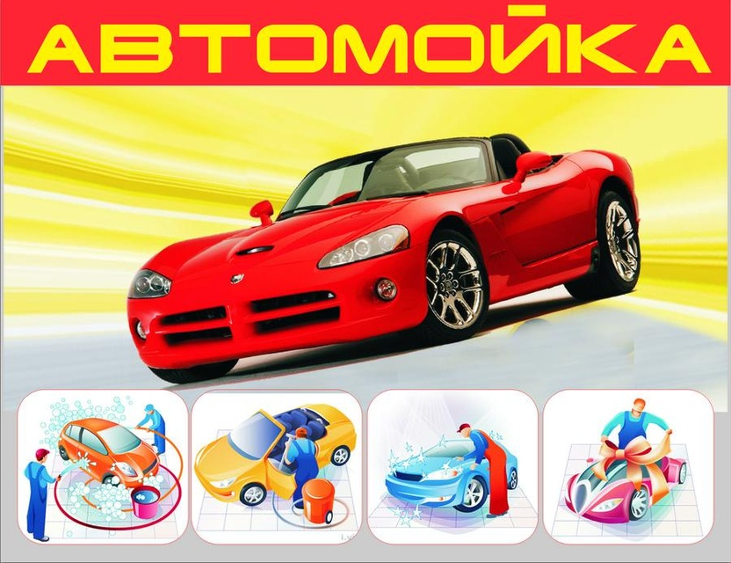
5% на все услуги автомойки

адрес: г. Лесной, ул. М. Сибиряка д. 26

